

به نام خدا

آشنایی با مکانیزم NAT و پروتکلDHCP

آزمایش دوم، فصل چهارم



محمد جواد زندیه 9831032

27 خرداد 1401

دانشکده مهندسی کامپیوتر، دانشگاه صنعتی امیرکبیر

سوال 5:

هم PC1 و هم PC2 میتوانند با ISP در ارتباط باشنند و آنرا میشناسند؛ زیرا تمامی پکت ها به درستی به دست ISP میرسند.

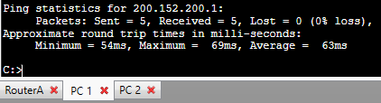

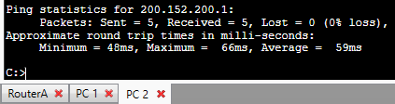

سوال 8: تمامی پکت ها به درستی به ISP میرسد و هر دو PC، ISP را می شناسند.

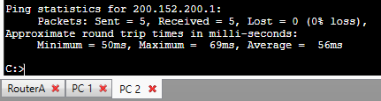

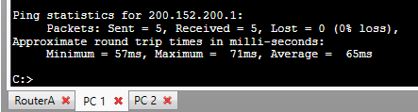

سوال 9: ابتدا جدول NAT حالت قبل (dynamic) را مشاهده کنیم:

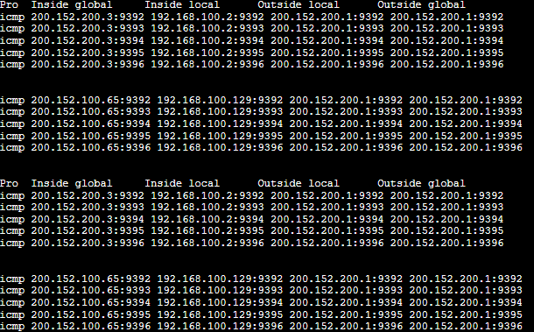

و بعد هم جدول NAT این سری (overload) را مشاهده میکنیم:

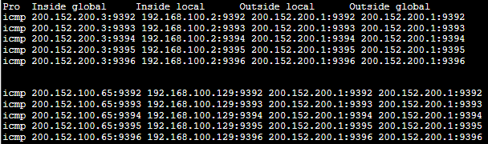

هر دو از پروتکل icmp استفاده کرده اند، و آیپی هایی که به inside global , inside local , outside local , outside global داده شده است همانند حالت قبل است. با این تفاوت که در حالت قبل، 20 ردیف در جدول ایجاد شده بود اما در این سری 10 ردیف به جدول اضافه شده است.

سوال 10:

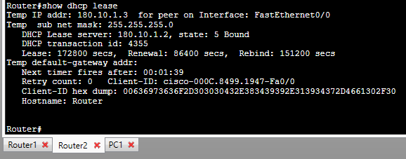

زمان های lease, renewal, rebind با کادر قرمز رنگ مشخص شده اند.

renewal: زمانی است که کلاینت صبر میکند و پس از آن به سروری که IP را به آن اختصاص داده بود دوباره درخواست تمدید این IP را میکند(از طریق dhcp request این کار را مجدد انجام میدهد). مقدار این زمان برابر است با نصف زمان lease که در اینجا هم قابل مشاهده است که 86400 برابر است با نصف 172800

Rebind: اگر سرور پس از زمان rebind به درخواست dhcp request ای که از طرف کلاینت آمده بود پاسخ ندهد، کلاینت به دنبال ip جدید میگردد و پیغام dhcp request را برای همه اعضا ارسال میکند تا یک سرور پیدا شود و آدرس ip به آن اختصاص دهد.

در این مثال زمان ها به این صورت است:

Lease = 2\*renewal = 1.14\*rebind